

Министерство образования и молодежной политики Свердловской области

ГАПОУ СО «Екатеринбургский колледж транспортного строительства»

Отчёт по учебной практике

УП 01.02

Выполнил: Солихов Мехрдод Дилшодович

Группа: ПР-21

Преподаватель: Мирошниченко Г. В.

2025

Содержание

1. **Задание №1 Оконное приложение «Отделы»** 3

1.1 Описание задачи 3

1.2 Структура проекта 4

1.3 Описание разработанных функций 4

1.4 Алгоритм решения 8

1.5 Используемые библиотеки 9

1.6 Тестовые случаи 9

1.7 Используемые инструменты 18

1.8 Описание пользовательского интерфейса 18

1.9 Приложение 19

# 1. **Задание №8 Мобильное приложение «Машины»**

## **Описание задачи**

Используя методы Linq и коллекции (использовать не менее 2-х видов

коллекций)

Описать базовый класс с указанными в задании полями и методами:

● Конструктор;

● Добавить 2 своих поля;

● Функция, которая определяет качество объекта – Q по заданной

формуле;

● Вывод информации об объекте.

● Реализуйте и проверьте методы для добавления и удаления

объекта базового класса (сделать 2 перегрузки!);

Построить класс потомок, который содержит:

● Дополнительное поле Р;

● Добавить еще 1-2 свойства

● Функция, которая определяет «качество» объекта класса потомка

– Qp, которая перекрывает функцию качества базового класса,

выполняя вычисления по новой формуле.

Создать проект для демонстрации работы: ввод-вывод информации об

объектах базового класса и класса потомка.

Разработать модульные тесты к реализованным методам классов

## **Структура проекта**

Решение состоит из 2 проектов (Рис. 1): zd3_Solihov и Test. Основной проект zd3_Solihovсодержит форму, базовый класс Car, класс-потомок Automobile, а также системные файлы. Проект Test представляет из себя проект тестов, содержащую 16 модульных тестов в классе CarManager.

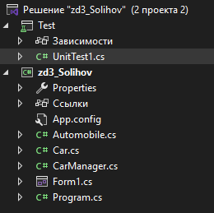

Рис. 1. Обозреватель решений

## **1.3 Описание разработанных функций**



Рис. 2.

 Рис. 3.

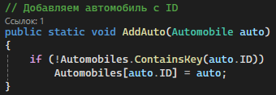

Рис. 4.

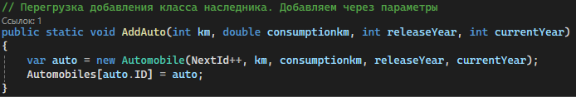Рис. 5.



Рис. 6.

Рис. 7.

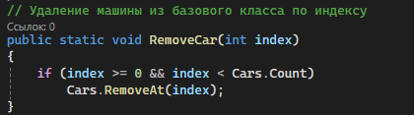

Рис. 8.

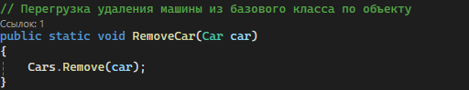

Рис. 9.



Рис. 10.

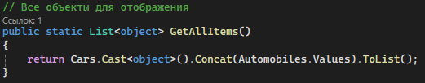

Рис. 11.

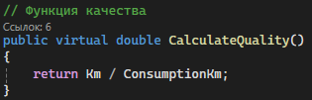

Рис. 12.

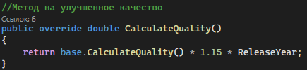

Рис. 13.

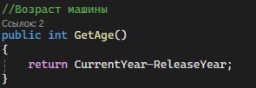

Рис. 14.

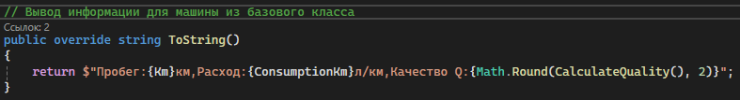Рис. 15.

Рис. 16.

## **1.4 Алгоритм решения**

-

## **1.5 Используемые библиотеки**

* System;
* System.Collections.Generic;
* System.Windows.Forms;
* System.Linq;
* Microsoft.VisualStudio.TestTools.UnitTesting;
* zd3_Solihov;

## **1.6 Тестовые случаи**

Проект Test состоит из 6 тестов. Тесты нужны для проверки правильной работоспособности методов.

Название теста: TestMethod1;

Назначение теста: проверка калькулятора качества;

Входные данные: объект класса Car;

Ожидаемый результат: возвращение качества машины из базового класса;

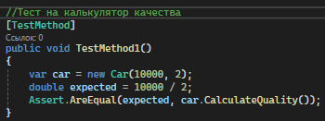

Рис. 17.

Название теста: TestMethod2;

Назначение теста: проверка калькулятора улучшенного качества;

Входные данные: объект класса Automobile;

Ожидаемый результат: возвращение улучшенного качества автомобиля из класса наследника;

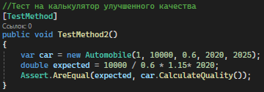

Рис. 18.

Название теста: TestMethod3;

Назначение теста: проверка калькулятора возраста автомобиля;

Входные данные: объект класса Automobile;

Ожидаемый результат: возвращение возраста автомобиля из класса наследника;

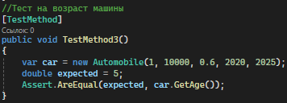

Рис. 19.

Название теста: TestMethod4;

Назначение теста: проверка добавления машины в базовый класс;

Входные данные: объект класса Car;

Ожидаемый результат: возвращение количества машин в базовом классе;

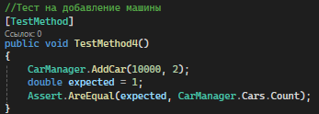

Рис. 20.

Название теста: TestMethod5;

Назначение теста: перегрузка метода добавления машины в базовый класс;

Входные данные: объект класса Car;

Ожидаемый результат: возвращение количества машин в базовом классе;

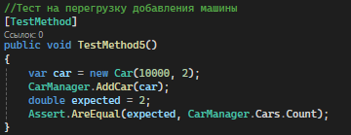

Рис. 21.

Название теста: TestMethod6;

Назначение теста: перегрузка метода добавления автомобилей в класс наследник;

Входные данные: объект класса Automobile;

Ожидаемый результат: возвращение количества автомобилей в наследном классе;

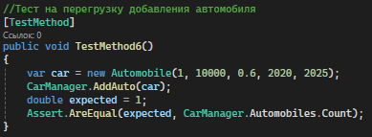

Рис. 22.

## **1.7 Используемые инструменты**

Используемый язык программирования для работы: C#;

среда разработки: приложение Windows Forms (.NET Framework);

фреймворк: (.NET Framework);

## **1.8 Описание пользовательского интерфейса**

Form1.cs [Конструктор] состоит из:

* label1 – «Введите пробег машины»;
* label2 – «Введите расход на км»;
* label3 – «Введите год выпуска»;
* label4 – «Введите текущий год»;
* numericUpDown1 – пробег машины;
* numericUpDown2 – расход на км;
* numericUpDown3 – год выпуска;
* numericUpDown4 – текущий год;
* сheckBox1 – «Полная информация»;
* button1 – «Добавить машину»;
* listbox1 – выводит информацию о машинах;
* contextMenuStrip1 – удаляет машину или автомобиль из списка

## **1.9 Приложение**

Form1.cs[Конструктор]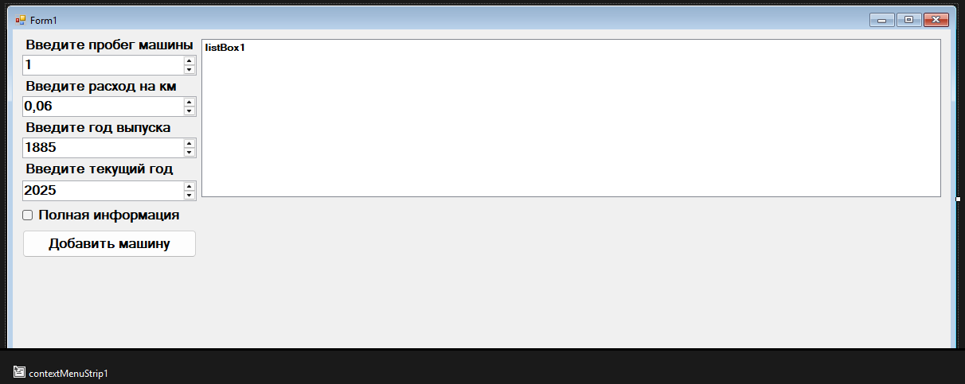

Рис. 23.

Automobile.cs - наследный класс

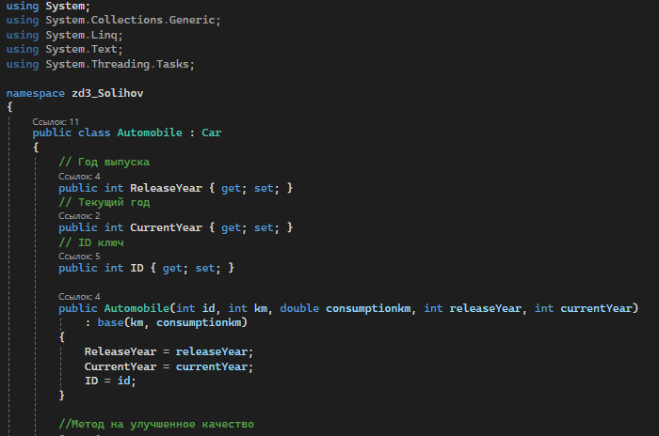Рис. 24.

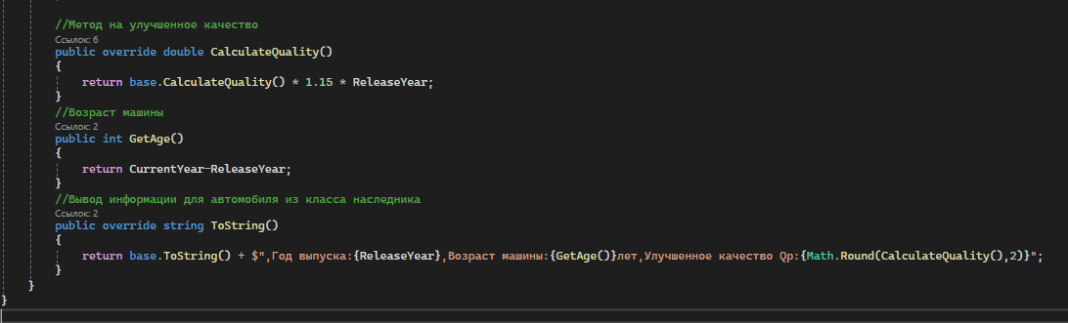Рис. 25.

Car.cs - базовый класс

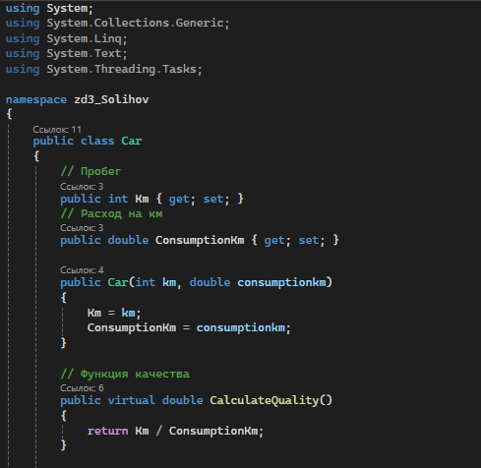

Рис. 26.

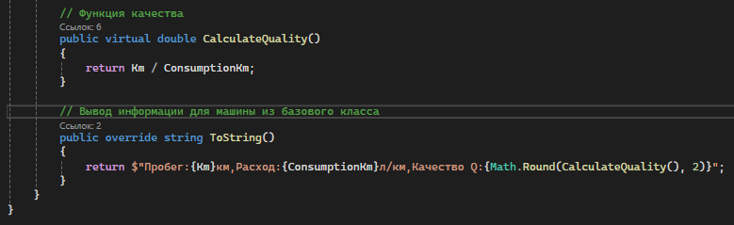Рис. 27.

CarManager.cs - класс с методами

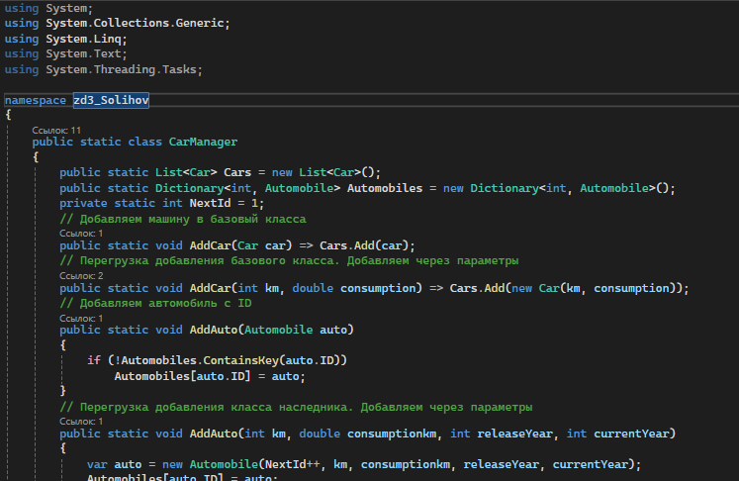Рис. 28.

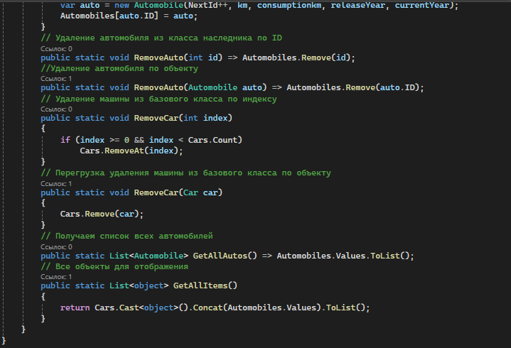Рис. 29.

Form1.cs

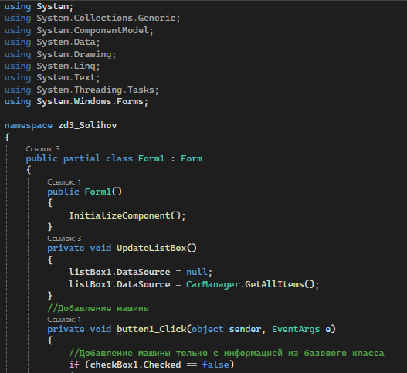

Рис. 30.

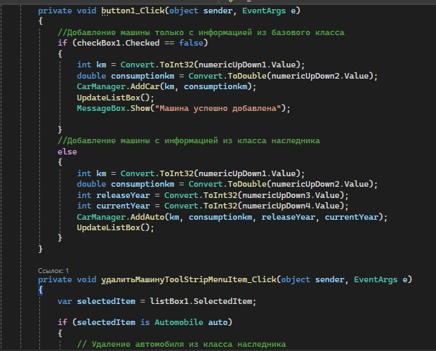

Рис. 31.

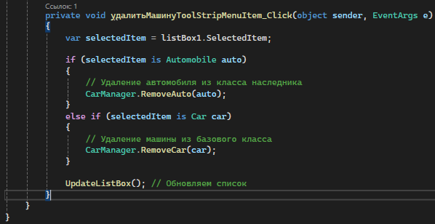

Рис. 32.

UnitTest1.cs - файл с тестами

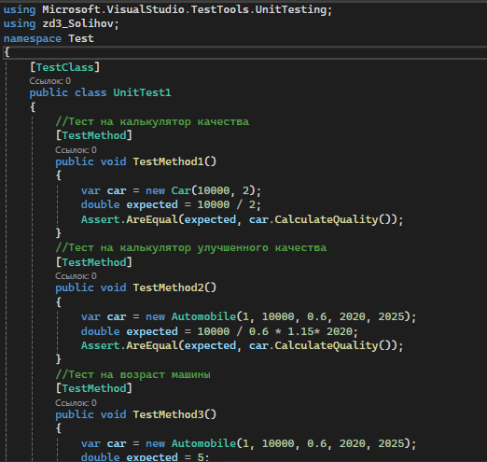

Рис. 33.

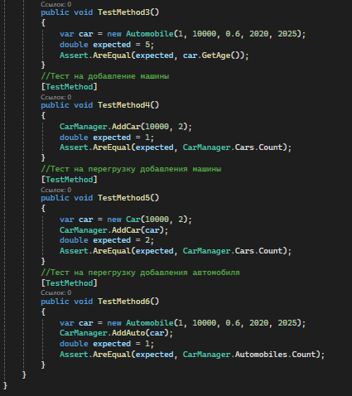

Рис. 34.